* [首页](https://km.woa.com/?kmref=km_header)
* [发现](https://km.woa.com/discovery?kmref=km_header)
* [悦读](https://km.woa.com/read?kmref=km_header)
* [乐问](https://km.woa.com/q?kmref=km_header)
* [直播](https://tencent.lexiangla.com/lives?company_from=tencent&kmref=km_header)
* [应用](javascript:void(0))
* [我的K吧](javascript:void(0))
* [[](https://km.woa.com/user/rickyrqzhao)](https://km.woa.com/user/rickyrqzhao)

窗体顶端



窗体底端

[](https://km.woa.com/group/grow)[成长吧](https://km.woa.com/group/696)

[加入K吧](javascript:void(0);)

* [首页](https://km.woa.com/group/696)
* [微博](https://km.woa.com/group/696/twitters)
* [讨论](https://km.woa.com/group/696/topics)
* [文章](https://km.woa.com/group/696/articles)
* [活动](https://km.woa.com/group/696/events)
* [投票](https://km.woa.com/group/696/surveys)
* [日历](https://km.woa.com/group/696/calendars)
* [相册](https://km.woa.com/group/696/photos/albums)
* [视频](https://km.woa.com/group/696/videos)

目录

问题一：职级晋升中评委最看重的是什么？

问题二：选择答辩项目时应从哪些维度考虑？

问题三：业务开发技术同学，如何准备晋升答辩？

问题四：答辩PPT应包含哪些内容、如何突出亮点？

问题五：项目暂未完全落地缺少数据怎么办？

问题六：多个项目间关联不大、内容琐碎怎么办？

问题七：现场答辩陈述技巧与注意事项

[[](https://km.woa.com/base/headlines)](https://km.woa.com/base/headlines" \t "_blank)

经验分享（二）：关于晋升准备的一些问与解

* [lynnlyding](https://km.woa.com/user/lynnlyding)

* 2021年08月30日 20:30

* 浏览(1469)

* [收藏(130)](javascript:void(0);)

* [评论(0)](javascript:void(0);)

* [分享](javascript:void(0);)

| 导语 本文为PCG OVBU T族职级晋升交流沙龙分享提炼文章的第二部分。沙龙前期向同学们收集了晋升答辩中的常见困惑，提炼为7个问题，并邀请了经验丰富的评委与往期答辩同学，结合过往个人职级评审&参与经验，展开建议分享。沙龙结束后我们整理了嘉宾们现场分享内容，期待分享给更多小伙伴。着眼长期职业发展，在技术成长的修行旅途中，希望文章能为大家提供一些启发与灵感。 注：文中观点仅代表结合个人经验的建议，供参考。

**——PCG OVBU T族职级晋升交流沙龙QA连线摘要**

**主要分享话题如下：**

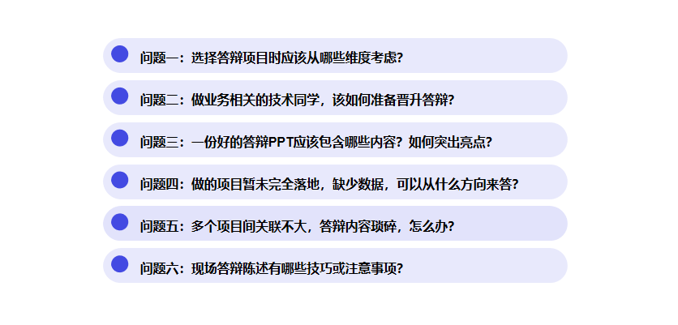

**问题一：职级晋升中评委最看重的是什么？**



     首先从第一性原理的角度来思考这个宏观的问题，再来进行拆解具体评估维度。不妨设想如果你是企业CEO，对公司技术人才的根本诉求是什么？企业的使命和价值是给社会创造最大化的社会经济价值，**对技术人才的根本诉求是利用技术专长为公司带来业务价值**。所以有两个实体：一个是**业务价值**，一个是**技术专长**。在职级晋升过程中，评委最看重的是候选人运用自己的技术专长取得业务结果的能力和潜能。拆解来看，以下三方面能力会影响候选人把技术专长转化为业务价值潜能：**1）技术本身的掌握**：指掌握相关技术的深度、广度、创新能力、灵活运用能力，以及专业技术的专业度和深度、对其掌握的熟练度。**2）业务产品的理解**：运用技术专长创造业务价值，必须结合业务的实际场景，结合用户实际的痛点进行建模、提出问题、对业务和产品有一定理解，并能结合业务实际场景来定义并提出问题。**3）运用技术手段解决业务问题**：结合业务痛点和特点，创造性地运用技术手段来设计解决方案，提升业务效果的能力。

     不同技术层级对上述三方面有不同层次、标准的要求，会有不同深度、程度系统范围、视野大小的要求。三方面的比重是难以量化的，晋升评审需要评委的原因也在于此。类似于是深度学习，中间特征和因素的量化并没有一个具体的模型来界定，评委结合能力标准与经验权衡候选人各方面能力程度，是否满足晋级标准。

    那基于以上能力拆解，如何在答辩中展现潜能呢？有三点供大家参考：**1）展现出个人对所做技术的理解，包括视野的宽度和深度：**提纲挈领地介绍这个技术领域CR的现状，展现你对所做技术的专精程度。**2）展现个人对业务的理解：**重点展现对业务的痛点和阶段性问题，有一定深刻的重视和理解。**3）展现运用技术解决业务痛点的这个能力**

    涉及内容不只是简单把最终的硬指标展现出来，更应该展现自己在解决业务实际问题过程中的思考过程、思路历程。类似于面试的时候，有时即使无法回答面试考题，也需要把思路说出来，有助于面试官更全面地了解候选人。运用技术解决问题带来业务价值，这件事情很深度、很复杂，除了展现最终量化指标外，还应关注自己在业务实战、工作中遇到问题是怎么定义、提出问题的，如何调研业界最佳技术手段的，然后是怎么产生出设计方案的，怎么来验证迭代、评估对比的......这个思路历程和解决问题的思考路径也应充分展现出来，如此能更立体、更丰满地让评委们对你运用技术带来业务价值的潜能有更可信的决断。

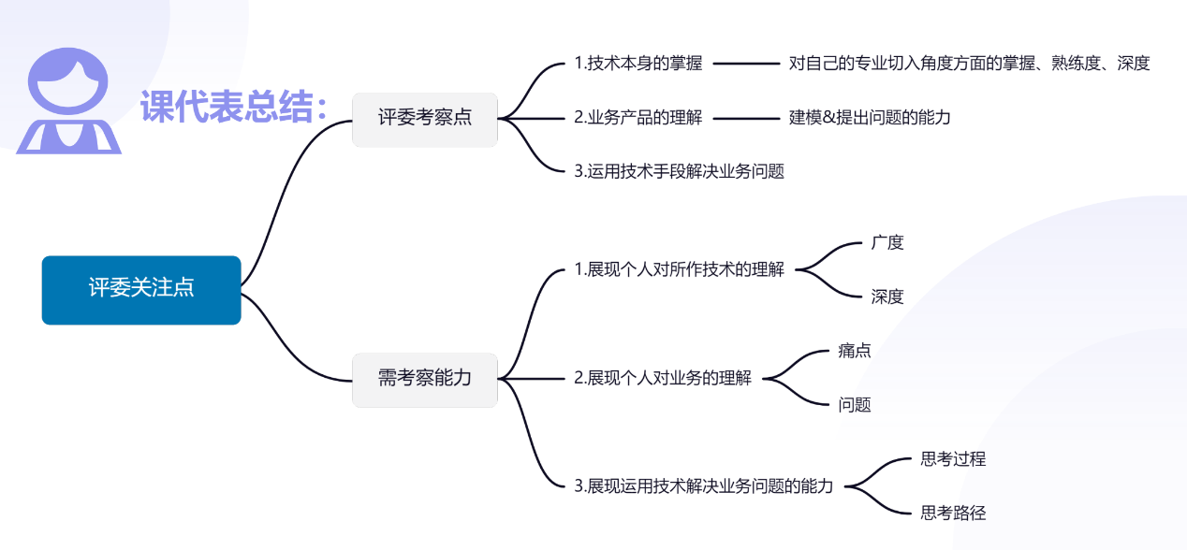



**问题二：选择答辩项目时应从哪些维度考虑？**



    参照BG能力评审标准，建议从以下6个维度来选择项目和组织答辩材料：技术价值、架构能力、工程素养、技术深度和广度、行业理解、前瞻和影响力。另外BG还有专业能力标准，需要区分：**专业能力标准**是指对于某个职位胜任工作所需要的专业能力，其实质是作为员工日常发展的牵引，以及申请晋升的准入门槛。**能力评审标准**应用于评审候选人是否达到下一个职级专业能力所需的技术深度、广度以及素养。

    关于业务价值和专业技术深度相关问题，晋级是对专业能力的评价，是考察解决问题的专业难度、深度以及复杂度能否达到下一个职级的能力要求。从另一层面，专业能力也要能转化成业务价值，不能纸上谈兵。只有能将武功转化成战功才能获得认可。所以，业务输出及技术价值都是重要的，不能单方面只强调专业能力和技术深度，走上纸上谈兵极端；仅是单方面获得了业务产出，而在技术能力和专业深度、难度及复杂度上没有达到下一个职级的能力要求也是不能获得晋级的。

    晋级答辩场景中，有的同学容易急于求成，为了证明自己的工作有效、完美，反给评审留下“有苦劳没有功劳，有结果没有成果”的印象，明明工作项目做得很好，但晋级答辩陈述总是有些缺憾。遇到这种情况，可以考虑类似金字塔思维中**SCQA结构化表达思维方式**，以讲故事的形式进行答辩设计，助力项目陈述出彩。第一，先说**情景Situation**，让大家熟悉你项目的情景，用事实来引入——介绍项目背景和缘由，使评委对于项目背景了解与自己保持一致，这样容易产生代入感；第二，陈述**冲突Competition**，实际情况往往和我们的目标是有冲突的，可以在这一部分引入问题，现实和目标之间的差距才导致了项目产生，一些技术的深度、难度和复杂度的背景交代清楚，将客观和清晰的事实信息展示，引起评委对技术深度和问题复杂性的共鸣；再来是**问题Question**，引起评委的疑问和好奇；最后，给出**回答Answer**，“我们解决方案是.....”这样可以在逻辑和思维上完整展开项目。

    除此之外，BG给同学们提供了许多可用资源。例如答辩材料公开区，大家可以查阅过往成功晋级答辩PPT，向优秀同学们取经。另外，还为大家提供了一些通用答辩模板，有助于新同学快速了解，选择答辩项目和组织材料。

    最后，答辩的技巧只是佐料，关键是要真材实料。掌握了答辩的方法并不代表就一定能晋级通过，目的只是最大程度上尽量减少一些非个人能力因素而导致的晋级不通过，也就是强调技术和业务方向上的产出，才是最终能答辩通过的关键内因。

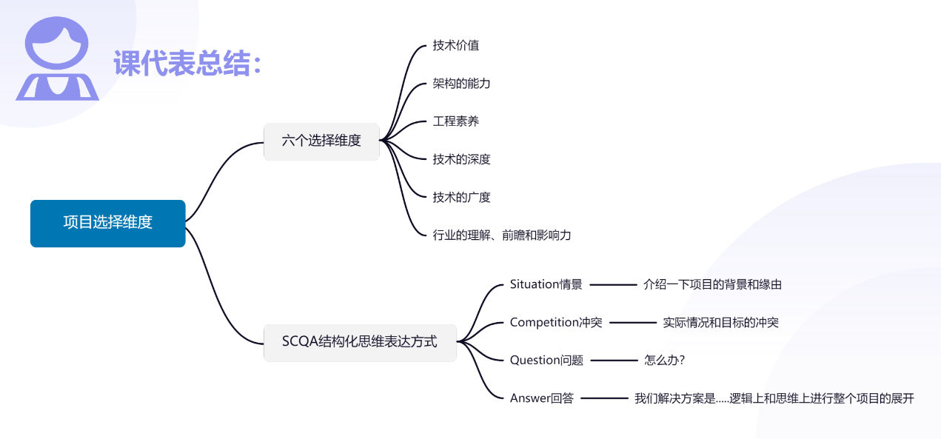



**问题三：业务开发技术同学，如何准备晋升答辩？**

**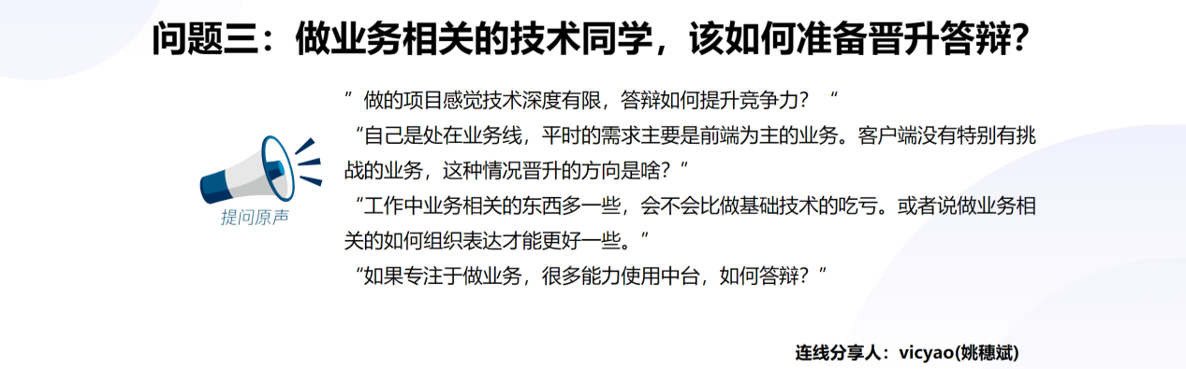**

    晋级答辩是平时工作积累的反馈：如果认为平时做的项目没有深度的话，答辩过程中也确实很难去拔高，所以本质需要**提高日常工作的技术含量**，许多特定业务场景需求还是需要靠业务开发自己去思考、去解决。当然也见过一些“老司机”会把一个60分项目包装成80分，但我们不鼓励这种过度美化，少一点套路比较好。

    作为答辩准备者，首先要问问自己，这个业务需求难在哪里？按照我的理解，业务需求可能更多是面对需求多且需求变化多；或是面临场景非常多，例如一个功能需要要设置多个端、不同的场景和上下文；或是请求量很大......这些都是业务的难点。如果这些都没有，那就把它做通用，从效率角度下手，做成效率更高的开发平台。业务方面面对许多需求，如果都是case by case来做的话，很难在答辩中讲述。所以需要**具备能力沉淀，体现出抽象能力、创新能力**。在项目展示过程中，可以考虑多展示客观数据指标和统计视图，用一些客观素材印证事实结果。要找这个项目的亮点和它的先进性。

    日常业务项目里找到亮点或方向，这里举几个例子具体说明：

    1）最常见的是性能优化，例如APP启动速度、页面打开速度、播放器起播速度等常见且重要的性能指标，将**指标与竞品、同行等进行对比**，具有较好说服力。同时**还需要说明是怎么做到的**。

    2）**技术的新颖性和前沿性**也是非常重要的。项目过程中可考虑引入新技术，而非仅是老旧、常规操作完成性能优化，并达到最优质量。例如前年在通道许多人喜欢讲某项新技术，因为那时该技术刚刚实现在生产环境使用，评委会认为是有进步的，把新技术用到生产环境并有效提升了产品体验。但如果过了一年后，再讲这些技术的话就已经没有太大意义。

    3）可以分享自己在业务系统里做得较好的一些**抽象设计或是灵活的组装能力、插件能力**。例如VIP支付红包的功能，业务的复杂性在于有非常多不同场景，有不同的定制化需求，但又是同样的支付功能，那么该技术同学设计了一个比较复杂的中间件能力或者插件能力来去支持、去适配。如果能把这个设计模式给讲清楚，便也能在一个看起来不大的业务项目中展示出自己较好的技术能力。

    4）可以展示**项目的高可用性**，或是具备**大型项目把控能力**。例如之前有同学分享了某APP整个的前端内网的网络环境和开发环境搭建。从各种各样监控、日志、环境隔离、包管理等所有系统、环境，都是他从0搭建起来。虽然每一项工作看起来并不太复杂，但整体项目把控能力让人觉得非常好。对于业务来说，如果既能从前端到后台，或能Cover较大跨度、有全栈产出，这也是一种能力体现。

    最后，有些东西不适合在陈述中大幅展现，例如一些常规操作或是教科书类型优化手段。如果这些东西已经很常见、大家都在用的话，建议不要花篇幅，核心重点总结就是要找出项目的难点和亮点，需要全局的技术视角，在团队里面多做预演、多收集意见，看看哪些部分能够突出个人贡献价值。

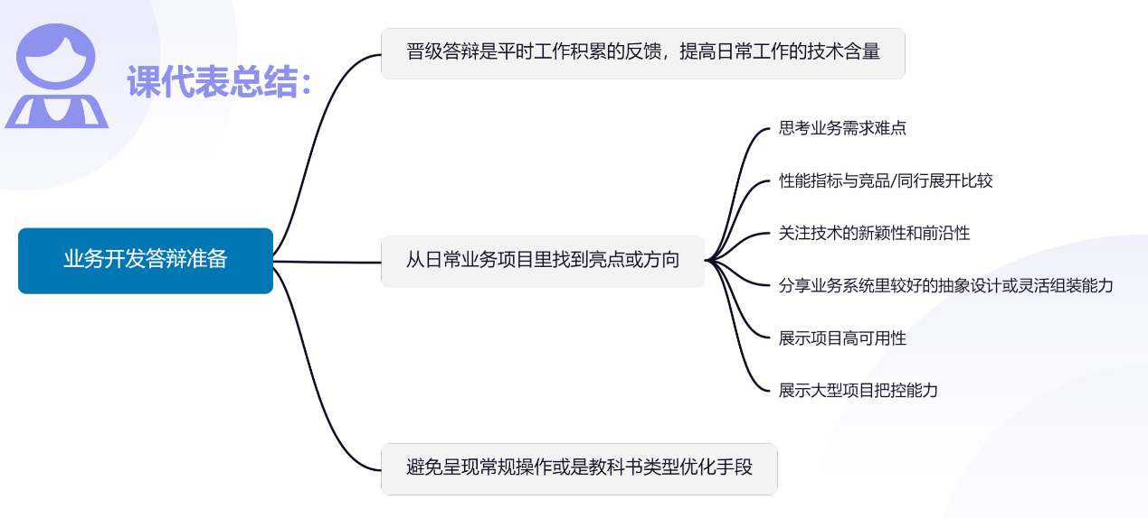



**问题四：答辩PPT应包含哪些内容、如何突出亮点？**

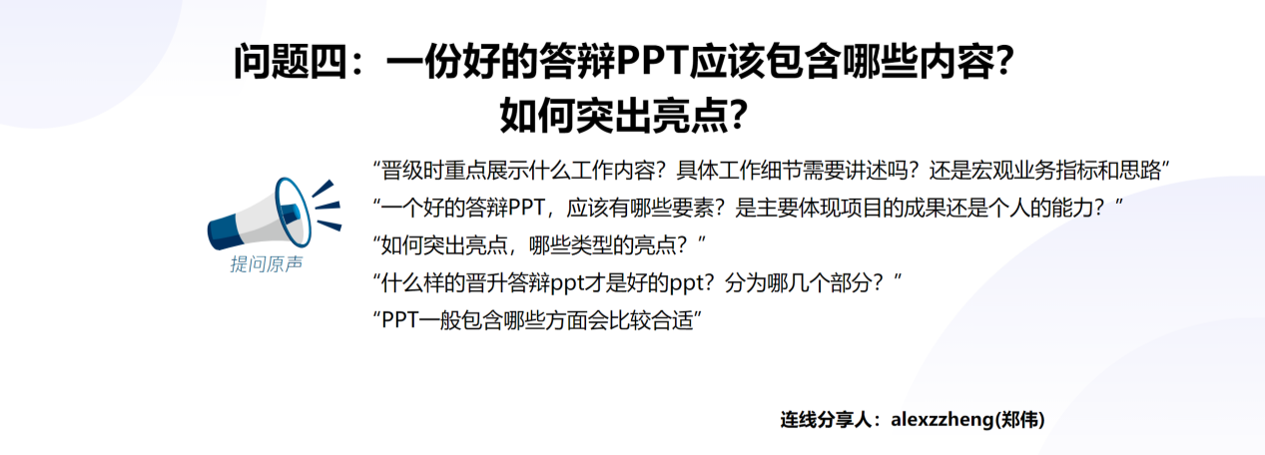

    好的答辩PPT应该包含两大部分，第一大部分是展现，第二部分是好的陈述：

* **PPT展现**

    PPT展现至少分成三个部分：

**1）个人介绍**：主要是介绍从上次晋升到这次答辩以来的工作经历，表现个人获得荣誉（例如好的绩效、获得的奖项）。除此外纲要性地介绍从上次答辩至今，自己所做工作以及取得的收益。

**2）项目介绍**：可以介绍多个项目，也可以介绍1个项目，要点在于突出自己的亮点，即突出不同，避免写PPT沦为诉苦劳。

     如果是介绍多个项目，项目间最好能够形成配合：有的项目可以突显技术难度、技术深度；有的项目突出自己的踏实付出或工作收益。如果是介绍1个项目，可以从这个项目的方方面面娓娓道来，陈述如何发现问题、定位问题、解决问题、解决问题的思考，再突出解决之后的收益。

    亮点突出关键在于呈现工作&思考与他人的不同，亮点可以是**技术广度、深度、难度、复杂度**。好的亮点一般来说要经过深入思考，思考你的思考跟别人有什么不同，别人是怎么做的，而我又是怎么做的；我的解决手段又跟别人又有什么不一样，例如性能优化如何定位、通过分析后发现原来这里有可优化空间，最后还取得了不错的收益，这就是较好的亮点呈现。

    具体工作细节个人认为是需要描述的，许多同学陈述内容相似，例如架构重构或系统性能优化，如果能适当描述工作细节过程与不同，当然是很好的。也需要控制避免过度或讲述无价值细节。

**3）总结和展望：**总结要和前面的自我介绍呼应，以及对未来的展望和技术规划。如果候选人有非常好的一些展望点、技术规划也可以在这里罗列出来。

* **陈述**

    可以在每一页PPT下方写备注，把PPT之间的关联、起承转合给串起来，形成顺畅的表述。在做PPT时在心里草拟一个大纲：我该怎么讲述自己的故事、如何把故事串起来、如何讲好，把工作要点陈述给梳理出来。

    一份好的PPT ，亮点功夫应该下在平时。平时在做工作时能不仅仅是完成工作，而且能思考如何把它给做到最好。例如有的同学写代码会有很多的IF Else，这能否再抽象一下，把它抽象成一个规则引擎；规则引擎又是否能进一步做性能优化；性能优化是否能再做一些编译优化等等.....通过这样的思路去把一项项工作提炼起来，并把解决它，把性能做到极致。这才是晋升答辩的根本。

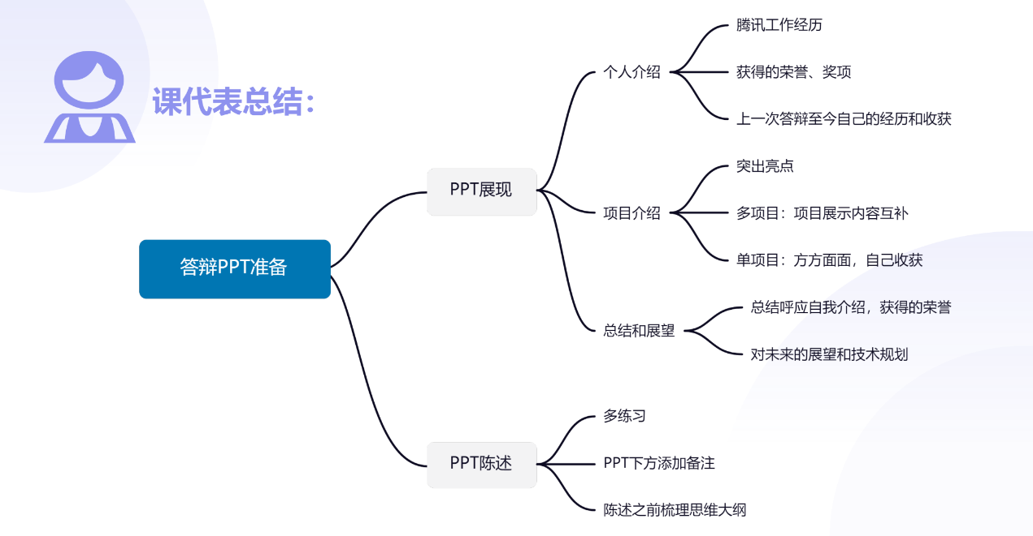



**问题五：项目暂未完全落地缺少数据怎么办？**



    项目暂未落地主要看现在这个项目做到什么程度，可能存在以下几种情况。

    1) **项目当前仅是在规划的层面**，项目中没有任何的一个模块已经上线，甚至连离线数据都没有，换而言之该阶段没有任何客观数据能够证明项目可正常运转，对项目基础收益甚至项目的可行性进行支撑，处于这个阶段的项目是不适合参加答辩的。

    2)**项目没有100%地落地上线，部分功能模块已经完成开发**，但是暂未取得业务收益或并未100%地完成线上收益验证。如果在这种情况下通过离线的方式，可以得到一些性能数据或者说其他方面的技术指标上的收益对比，能够佐证技术本身在某一些维度上的先进性。在答辩中可以采用这种方式在缺少真实业务数据的情况下展示项目的技术影响力和项目的各项基础收益的潜力。

    3) **缺少数据**。首先，既然是业务开发，肯定服务于某种业务，离业务更近的团队优势在于有非常直接的一些业务影响数据来佐证技术的有效性及解决业务问题的有效性。再来，缺少数据可能是指缺少一些技术指标、技术性能上的数据，如果是这样的话，需要在解决业务问题过程中能抽象出解决方案，数据上的对比本身是有利于技术能力的佐证。例如设计重构系统，如果当前在业务影响方面没有明显的收益，但通过重构，当再进来一个新业务需求时，它能够把原来7个工作日的重新开发时间，降到半个工作日，这样其实也是有力的数据，能证明技术影响力。



**问题六：多个项目间关联不大、内容琐碎怎么办？**

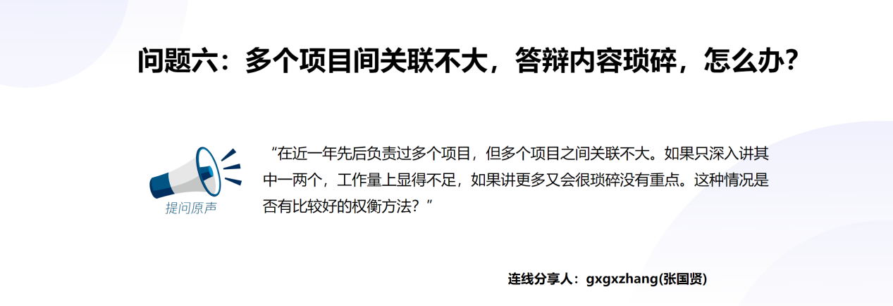

    答辩项目之间看似没有特别强的关联，比较琐碎，在这种情况下，怎么在答辩中体现自己做出的贡献和能力，是因人而异和因事而异的。有两种情况可供大家讨论：

    1）在不同的场景、不同的业务中做了几个项目。举个例子，比如一位同学可能同时在长视频和短视频都承担了数据科学实验、推荐算法等工作，看起来比较零碎，很难从一个项目出发讲清楚。那在这种情况下怎么办呢？实际上候选人怎么把自己的不同项目串起来是一种能力的展现，关键是要阐述清楚各个项目怎么展现出自己数科方面的能力，并且在业务方面形成了产出。可选择另外角度陈述，体现穿插思路，比如上述在长短视频不同业务场景的推荐相关工作中，候选人可选择展现自己在短视频线工作总如何把推荐链路梳理清楚，**沉淀框架、形成方法论**，并且能够把这套方法论适用在长视频场景。**能展现自身做事情时不是简单执行，重复工作，而是能有方法论沉淀**。

    2）承担了一个较重要的项目，同时还在做很多其他的比较小、比较琐碎的项目。这些琐碎的工作确实很难往大项目上面去串联，这时需要做取舍，可以先集中去讲大的、做的比较透的项目，讲清楚：

**①为什么做这个大的项目？这个业务的这个重要性在哪里，为什么要去做？**

**②这个项目有什么难点，有什么挑战性？为什么需要一位这个职级的同学去做，而不是一位更加初级、低阶的同学去做？**

**③我是如何通过自己的技术能力解决这个问题的？解决之后有什么样的一个业务的产出？造成什么影响？**

    如果觉得有必要，可以简要提及其余琐碎项目。总结来说，通过种种方式在各个不同场景展现自己技术能力以及逻辑思考，或是集中精力去讲透1-2个项目，这些方案都是可以的，**并没有一个特别的定式方法，要根据候选人具体的情况去找一个合适的表达，主要目的是让评委看到你的能力。**

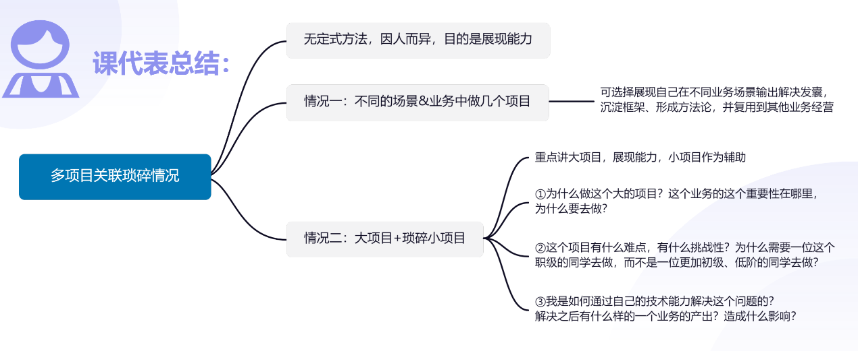

**问题七：现场答辩陈述技巧与注意事项**

****

**1）答辩讲究深度还是广度？**

    深度还是广度并不是一个非此即彼的事情。如果这两者对能力的展现以及给业务带来价值有帮助，在PPT里都是可以呈现的，但是侧重的方面会有不同。答辩过程中更加看重个人能力是否到标准，以及该技术为业务带来的价值等方面，从深度还是广度进行答辩应该结合项目带来的价值，以及是不是能够体现个人能力方面去做权衡。

**2）讲话紧张会扣分吗？**

    紧张或多或少难免会有一些影响，但是不会成为强制扣分的标准。如果因为紧张导致表达出了一些问题，没有把最终想要达到的效果以及内容完整地呈现出来，那可能确实会导致扣分。所以还是尽量避免紧张，通过多加练习等方式进行改善。

**3）是否需要写出文字稿并背诵？**

    撰写文字稿是必要的。先输出答辩文字内容有助于去理清脉络，能够让你对整个时间的安排更加的胸有成竹。具体要不要背诵则因人而异，如果是已经写出文字稿并且反复练习的情况下，对于大部分同学来说，可能会达到一个比较融会贯通的状态，同时更多的一些临场发挥来可能会有一个加分的效果。但是如果觉得自己特别没有信心，或者担心像营销的模式和工具的细节可能会出一些小问题等，背诵也未尝不是一种好方式。核心还是自己去理解自己想讲的东西，以及怎么样把它串联起来。

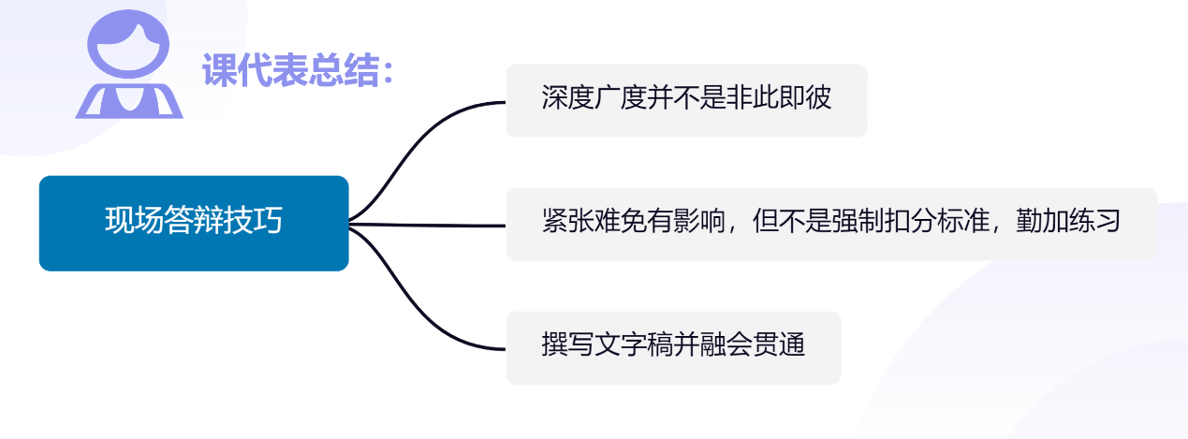

***职级晋升是一场在自我成长与发展规划上，不断思考碰撞、不断复盘自我的修行。***

***衷心祝愿大家能终身学习，持续成长，顺利完成自我突破！答辩顺利~***

***更多晋升准备经验帖&参考资料汇见下方腾讯文档，也欢迎大家提出职级发展疑问共同讨论~***

***❤【腾讯文档】OVBU T族成长晋升讨论区~***[***https://docs.qq.com/sheet/DYVNsZFl0dmJkZmph***](https://docs.qq.com/sheet/DYVNsZFl0dmJkZmph)

最后更新于 2021-08-31 11:39

如果觉得我的文章对您有用，请随意赞赏

赏

[1人已赞赏](javascript:void();)

[](https://km.woa.com/user/royhftang)

仅供内部学习与交流，未经公司授权切勿外传

分类：[晋升达人分享](https://km.woa.com/group/grow/articles?cat_id=133650" \t "_blank) 标签：[职业发展](https://km.woa.com/group/grow/articles?tag_id=5784" \o "职业发展" \t "_blank)(1) [通道晋级](https://km.woa.com/group/grow/articles?tag_id=60928)(1)



本文专属二维码，扫一扫还能分享朋友圈

想要微信公众号推广本文章？[点击获取链接](javascript:void(0);)

**相关阅读**

* [经验分享（一）：T族职级晋升答辩准备](https://km.woa.com/posts/show/519409?kmref=related_post)

我顶 (22)

收藏 (130)

* [转载](javascript:void(0);)

* [收录](javascript:void(0);)
* [评论](javascript:void(0);)(0)
* [反馈](javascript:void(0);)

分享到

大家评论

[](https://km.woa.com/user/rickyrqzhao)



[切换到更多功能](javascript:void(0);)

关于作者

[](https://km.woa.com/user/lynnlyding)

[lynnlyding(丁丽莹)](https://km.woa.com/user/lynnlyding)

S3\PCG人力资源中心\PCG BP组员工

作者文章

* [经验分享（二）：关于晋升准备的一些问与解](https://km.woa.com/posts/show/519435?kmref=author_post)
* [经验分享（一）：T族职级晋升答辩准备](https://km.woa.com/posts/show/519409?kmref=author_post)

Copyright©1998-2021 Tencent Inc. All Rights Reserved

腾讯公司研发管理部 版权所有

[广告申请](https://km.woa.com/chartlets/km/) [反馈问题](javascript:void(0);)

[515/549/860 ms]